Pieskāriena sensors
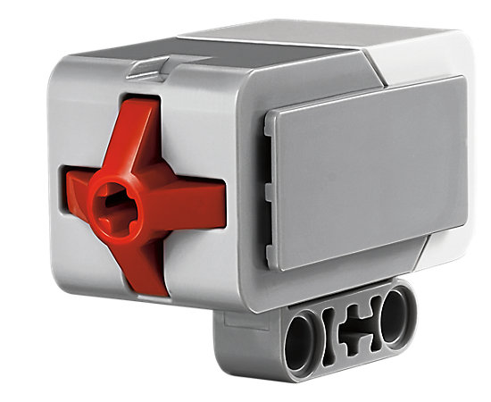
- Ko tu apgūsi šajā stundā?
  - Kas ir pieskāriena sensors
  - Kā darboties ar pieskāriena sensoru

- Skaidrojums
Lego Mindstorms EV3 robotu pieskāriena sensors nosaka, vai ta sir piespiests vai atlaists. To var izmantot kā pogu, lai uzsāktu darbību, kā arī var noteikt, vai robots saskaras ar šķērsli, kā arī noteikt, vai robots ir kaut ko satvēris.
Ir iespējams gan mērīt, gan salīdzināt sensora stāvokli

Pieskāriena sensoru var izvēlēties visos plūsmas (Flow) blokos – gaidīšana (Wait), cikls (Loop) un sazarojums (Switch)
Šajā attēlā redzams pieskāriena sensors gaidīšanas blokā. Sensoram ir 3 stāvokļi:
- atlaists (0)
- piespiests (1)
- piespiests un atlaists (2)

Uzdevums 1
Izmantojot stāvokli „Piespiests“, iespējams izveidot programmu, kas uzsāk darbību tad, kad sensors ir piespiests. Tas noder dažādu šķēršļu noteikšanai ap robotu.
Robots kustas zu priekšu un apstājas, kad pieskāriena sensors tiek piespiests.

Uzdevums 2
Izmantojot stāvokli „Atlaists“ iespējams izveidot programmu, kas sāk darbību, kad pieskāriena sensors ir atlaists.
Robots stāv uz vietas. Pieskāriena sensors piespiests. Līdzko sensoru atlaiž, robots kustas zu priekšu 1 sekundi.

Uzdevums 3
Izmantojot stāvokli „Piespiests un atlaists“, iespējams izveidot programmu, kas uzsāk darbību līdzko sensors tiek piespiests un atlaists. Tikai tad robots uzsāk kustību uz priekšu

Uzdevums 4
Izveidot programmu pieskāriena sensoram Piespied-Ej-Piespied-Stāvi
Ir iespējami 2 risinājumi:
- Kad sensors tiek piespiests, robots gaida 1 sekundi un tad motors uzsāk kustību zu priekšu. Vēlreiz piespiežot sensoru, motors apstājas.
- Kad sensors tiek piespiests un atlaists, motors sāk kustību zu priekšu. Vēlreiz piespiežot sensoru, motors apstājas. Šajā gadījumā nav jāzaudē 1 sekunde.

